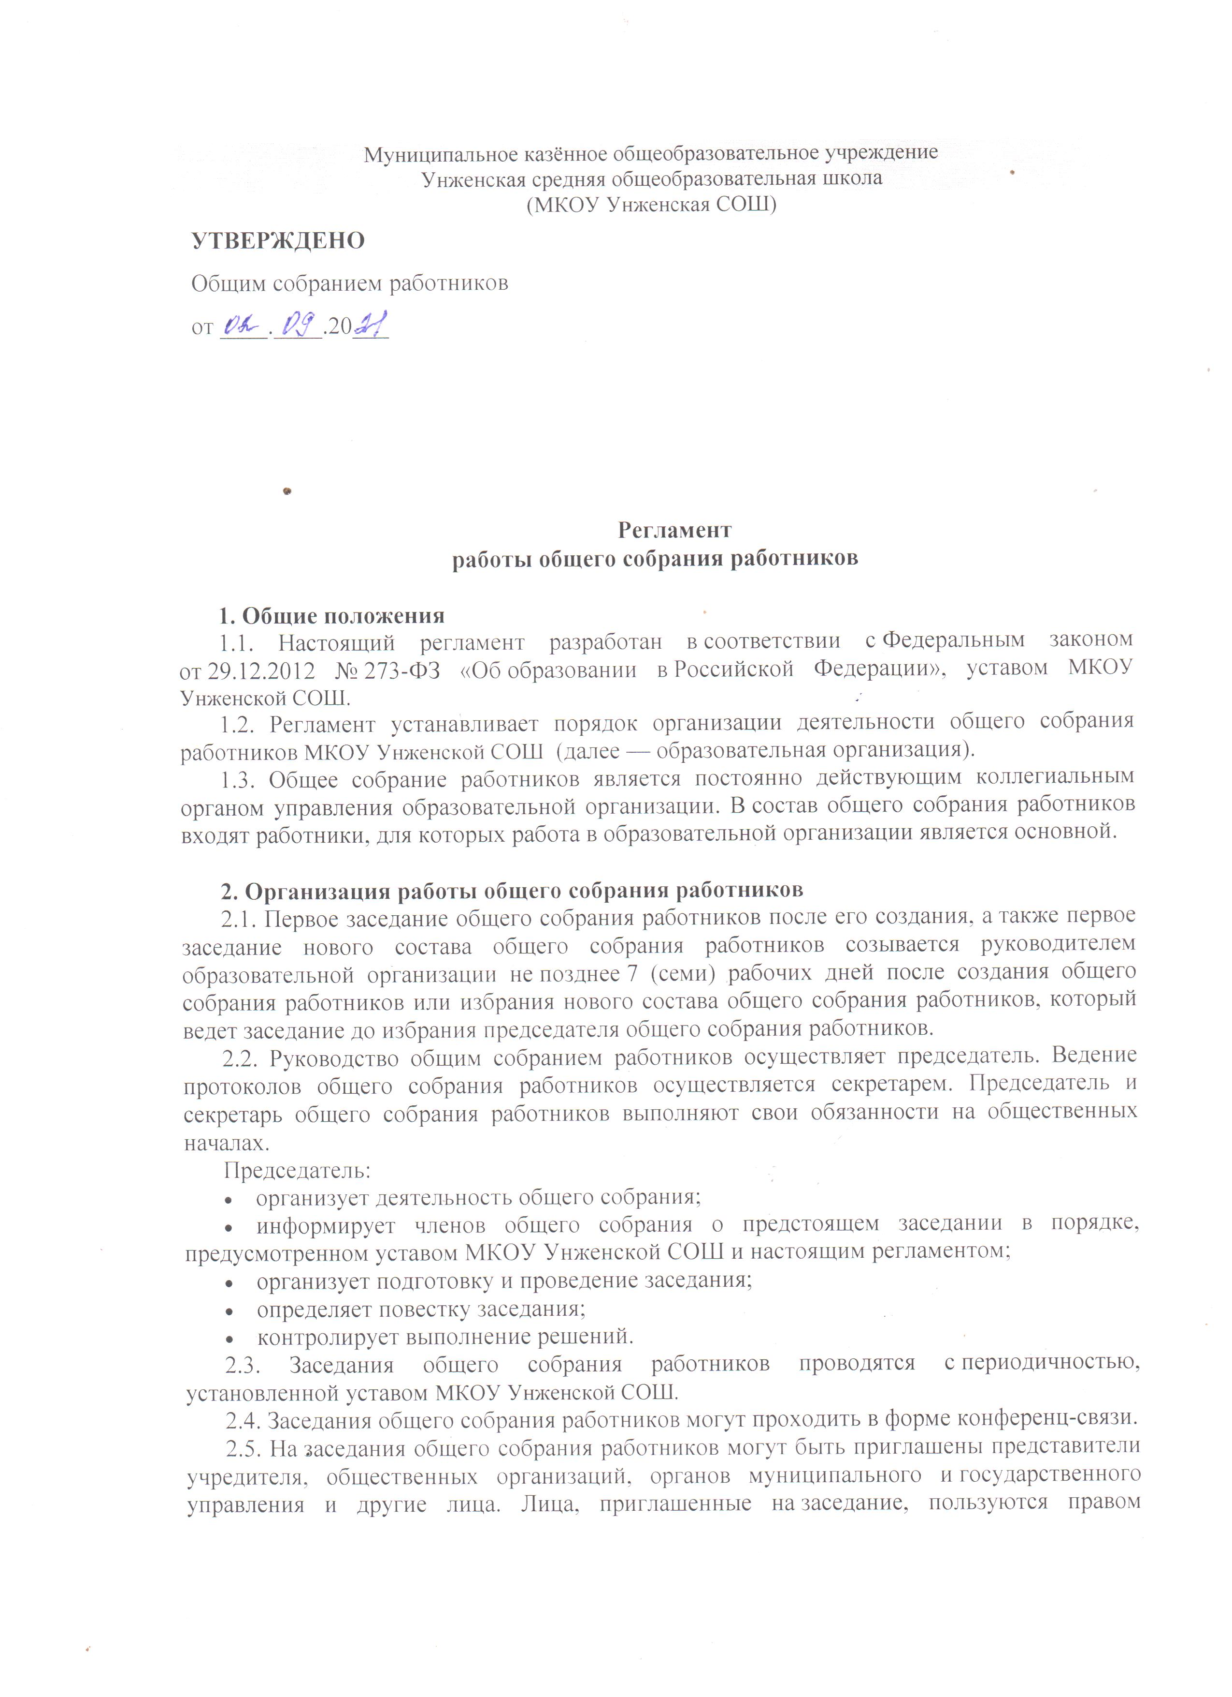

совещательного голоса, могут вносить предложения и заявления, участвовать в обсуждении вопросов, находящихся в их компетенции.

2.6. Решения, принятые общим собранием работников в соответствии с законодательством и в пределах своих полномочий, обязательны для всех работников образовательной организации.

2.7. Решения общего собрания работников могут содержать поручения, обязательные для исполнения всеми работниками образовательной организации и рекомендации участникам образовательного процесса.

2.8. Решения общего собрания работников доводятся до сведения всех заинтересованных лиц не позднее 7 (семи) рабочих дней после прошедшего заседания.

2.9. Председатель отчитывается о деятельности общего собрания работников на заседании общего собрания работников не реже одного раза в год.

**3. Порядок созыва очередного общего собрания работников**

3.1. Решение о проведении очередного общего собрания работников принимается председателем общего собрания работников, который определяет:

* процедуру проведения;
* повестку заседания;
* дату, время и место проведения;
* перечень материалов для предварительного ознакомления членами общего собрания работников, а также порядок такого ознакомления;
* порядок голосования по вопросам повестки: открытое, тайное или заочное;
* иные вопросы, необходимые для подготовки проведения общего собрания работников.

Председатель общего собрания работников согласовывает с руководителем образовательной организации дату, время и место проведения очередного заседания общего собрания работников.

3.2. Председатель, секретарь общего собрания работников или лица, их заменяющие, уведомляют членов общего собрания работников о дате, времени, месте проведения и повестке заседания не позднее чем за 7 (семь) рабочих дней до даты его проведения.

3.3. Решение о проведении очередного общего собрания работников вручается членам общего собрания работников лично или направляется посредством электронной или иной связи, обеспечивающей аутентичность передаваемых и принимаемых сообщений и их документальное подтверждение.

3.4. Дополнительные предложения в повестку заседания очередного общего собрания работников могут быть внесены членами общего собрания работников в срок не позднее чем за 3 (три) рабочих дня до даты его проведения.

**4. Порядок созыва внеочередного общего собрания работников**

4.1. Созыв внеочередного общего собрания работников осуществляется в случаях, предусмотренных уставом МКОУ Унженской СОШ.

4.2. Предложение о созыве внеочередного общего собрания работников должно содержать:

* аргументированное обоснование необходимости проведения внеочередного общего собрания работников;
* проект повестки заседания;
* предполагаемую дату внеочередного общего собрания работников;
* перечень инициаторов проведения внеочередного общего собрания работников.

4.3. Предложение о созыве внеочередного общего собрания передается непосредственного председателю общего собрания не позднее 10 (десяти) рабочих дней до даты предполагаемого внеочередного общего собрания работников, в случае если инициатором внеочередного общего собрания работников является не председатель общего собрания работников.

4.4. Председатель, секретарь общего собрания работников или лица, их заменяющие, уведомляют членов общего собрания работников о внеочередном общем собрании работников путем вручения или направления посредством электронной или иной связи предложения инициаторов внеочередного общего собрания, а также уведомления о дате, времени, месте и повестке заседания не позднее чем за 3 (три) рабочих дня до даты его проведения.

Председатель общего собрания работников согласовывает с руководителем образовательной организации дату, время и место проведения внеочередного общего собрания работников.

4.5. Дополнительные предложения в повестку заседания внеочередного общего собрания работников могут быть внесены членами общего собрания работников в срок не позднее чем за 3 (три) рабочих дня до даты его проведения.

**5. Документация общего собрания**

5.1. Заседания общего собрания работников оформляются протоколами. Протокол заседания общего собрания работников составляется не позднее 5 (пяти) рабочих дней после его завершения в двух экземплярах, подписываемых его председателем и секретарем.

5.2. Протокол составляется в соответствии с общими требованиями делопроизводства, установленными в образовательной организации, с указанием следующих сведений:

* количество работников, принявших участие в заседании, отметка о соблюдении кворума;
* количество голосов «за», «против» и «воздержался» по каждому вопросу повестки заседания;
* решение общего собрания работников по каждому вопросу повестки заседания.

Нумерация протоколов общего собрания работников ведется от начала учебного года.

5.3. В случае обнаружения ошибок, неточностей, недостоверного изложения фактов в протоколе заседания общего собрания работников члены общего собрания работников вправе требовать от председателя его изменения. В свою очередь председатель обязан принять меры по внесению в протокол соответствующих изменений и уточнений, а также сделать соответствующее сообщение на следующем заседании общего собрания работников, внеся данный вопрос в его повестку дня.

5.4. Оригиналы протоколов хранятся у руководителя образовательной организации.

5.5. К протоколу прикладываются вся информация и материалы, а также иные документы, касающиеся решения.